КОНСПЕКТ ИНТЕГРИРОВАННОГО ЗАНЯТИЯ В СТАРШЕЙ ГРУППЕ.
ОЗНАКОМЛЕНИЕ С ОКРУЖАЮЩИМ /ПРИРОДОЙ/РАЗВИТИЕ РЕЧИ С ИСПОЛЬЗОВАНИЕМ МАКЕТНОЙ ТЕХНОЛОГИИ

ТЕМА: «В ГОСТЯХ У ДОБРОГО ФЕРМЕРА
(СЕЛЬСКОХОЗЯЙСТВЕННЫЕ ПРОФЕССИИ)»

Составитель: Дякова Ю.П.
Старший воспитатель МБДОУ
«ДС «Дружба» с. Скалистое
Бахчисарайского района РК
Задачи:
Образовательные:
- закрепить с детьми названия сельскохозяйственных профессий;
- расширять знания о труде людей в деревне.
Развивающие:
- формировать нравственные качества личности ребенка: самостоятельность, уважение к труду, патриотизм;
- развивать речь, обогащать словарь детей;
- продолжать развивать память, внимание, мышление;
- развивать познавательный интерес;
- развивать интерес к исследовательской, экспериментальной деятельности.
Воспитательные:
- воспитывать любовь к природе;
- воспитывать уважение к людям труда;
- воспитывать интерес к рабочим профессиям;
- воспитывать интерес к коллективной трудовой деятельнсти.
Оборудование и материалы: Костюм фермера (комбинезон, шляпа), корзина с фруктами (яблоки, груши), аудиозапись (звук трактора). Макет «ферма» (фигурки животных, птиц, курятник, свинарник, коровник, крольчатник и т.д.). Макет «поле» (игрушечный комбайн, растения и т.д.). Макет «сад» (игрушечные трактора, деревья и т.д). Атрибуты для лаборатории (микроскоп, пипетки, мензурки, колбы). Материалы для проведения опытов (два образца творога, шапочки, фартуки, блюдца, салфетки, йод). Фигурки работников сельского хозяйства (агроном, комбайнер, тракторист, овощевод, доярка, зоотехник). Сюжетные картинки (работа доярки, работа овощевода, виды тракторов, виды комбайнов). Семена (огурцы, помидоры, укроп, перец, фасоль, тыква, кабачок, редис, капуста, арбуз, горох и др). Фонарики для дидактической игры, картинки «Кого выращивают на ферме».
Предварительная работа: Беседы и чтение художественной литературы про сельскохозяйственные профессии, отгадывание загадок о сельскохозяйственных профессиях, рассматривание альбомов и иллюстраций. Настольные, дидактические игры «Профессии», виртуальный экскурсии на, ферму, на поле, в сад.

Ход занятия

Звучит запись – «звук трактора».
Входит воспитатель.

Воспитатель:
Здравствуйте дети, здравствуйте гости.
Я правильно приехала?
Это же группа «Звёздочки»?
Дети, давайте познакомимся. Меня зовут Марина Владиславовна. Я фермер. Ребята, а кто знает кто такой - фермер? (ответы детей)
Воспитатель: Фермер это человек, который владеет землей или арендует её, и занимается на ней сельским хозяйством. Фермер-это человек, который ведет хозяйство, снабжает людей зерном, овощами, фруктами, мясом и молоком. У меня большое хозяйство: есть сад, поле и ферма, где работает много людей, и у каждого своя профессия. Есть агроном, тракторист, комбайнер, овощевод, доярка, зоотехник и еще много других профессий.
Хотите посмотреть?
Давайте отправимся на экскурсию в мое хозяйство.
Садитесь в трактор, поехали.
(звучит звук трактора. Воспитатель и дети останавливаются возле
первого макета «Сад»).
Воспитатель: Вот мы и приехали. Как вы думаете, куда мы приехали?

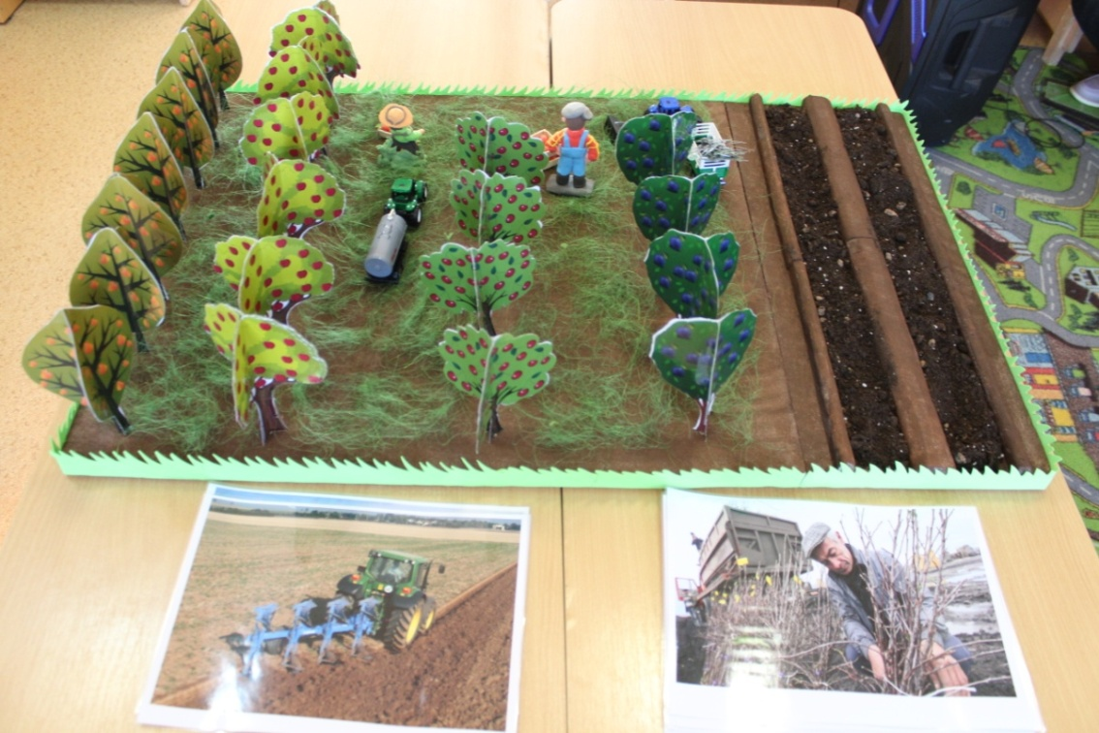
(макет «Сад»)

Правильно. Это сад. В саду у меня работает много людей разных профессий, но сегодня нас с вами встречают агроном и тракторист (показ фигурок).

Тракторист - очень нужная профессия в хозяйстве. Он работает и в саду и в поле и на ферме. Он вспахивает землю плугом, разрыхляет землю культиватором, выравнивает землю боронами (показ картинок).
Не вспашет тракторист землю - не смогут тогда люди ничего посадить, и вырастить урожай.

А вот и агроном (показ фигурки) – это специалист сельского хозяйства, который знает все о растениях.
Агроном знает:
- как отбирать сорта фруктовых деревьев;
- руководит посадкой деревьев;
- следит за правильным ростом и обрезкой деревьев;
- и чтобы деревья дали хороший урожай, агроном следит за своевременным опрыскиванием их от вредителей и внесением удобрений (показ картинок работ в саду).
Агроном всегда знает, когда пришло время для сбора урожая.
Дидактическая игра: «Какой сад»
- В саду растут яблоки, это сад…? (яблочный)
- В саду растут груши, это сад….? (грушевый)
- В саду растут сливы, это сад….? (сливовый)
Воспитатель: ребята, давайте с вами повторим, что делают в саду агроном и тракторист?
А вы хотите попробовать поработать в саду?
(дети рыхлят землю, сажают саженцы).
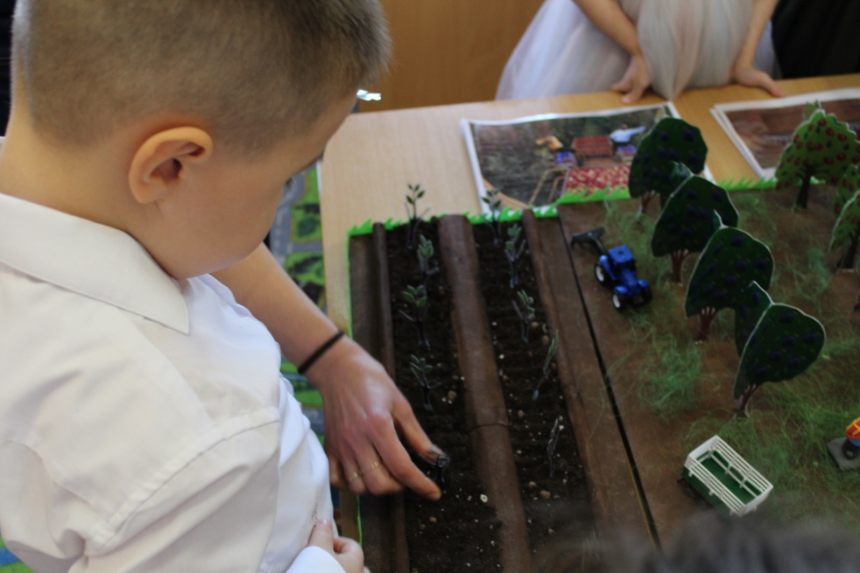
(высадка детьми саженцев молодых деревьев)

Молодцы ребята. Вы мне помогли посадить молодой сад.
А теперь отправляемся дальше. Садитесь в трактор. Поехали.
(звучит звук трактора. Воспитатель и дети останавливаются возле второго макета «Поле»).

Воспитатель: Дети, кто догадался, куда мы приехали?

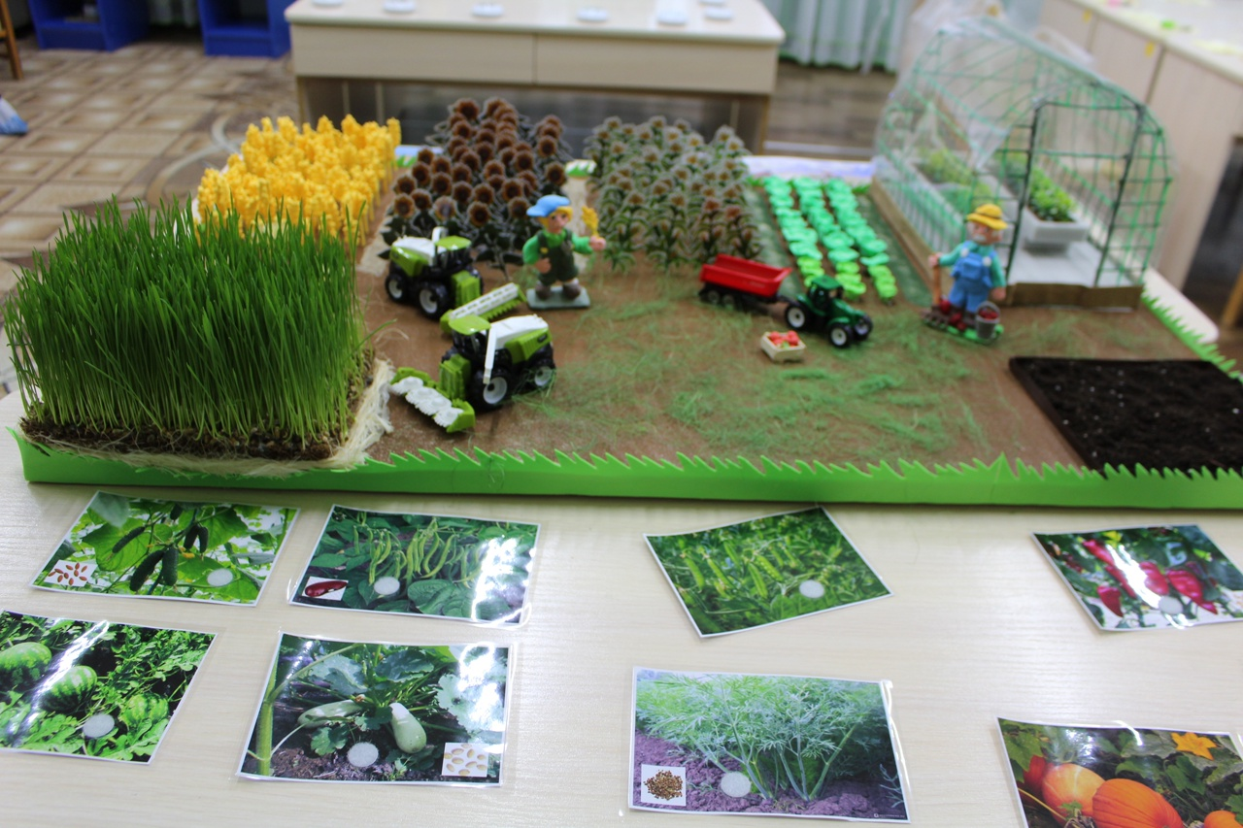
(макет «Поле»)
Правильно. Мы приехали в поле.
Внимательно послушайте и отгадайте мою загадку про специальную машину, которая помогает человеку в поле:
«Корабль-великан не по морю плывет,
Корабль-великан по земле идет.
Поле пройдет – урожай пшеницы соберет»
(комбайн)?
Воспитатель: Правильно, комбайн.
А управляет комбайном комбайнер – это большой труженик, он работает и днём, и ночью, чтобы быстрее собрать урожай зерна и овощей, который вырастили люди.
Комбайнер может работать на разных видах комбайнов:
Зерноуборочный комбайн, который убирает зерно овес, пшеницу, ячмень;
Кормоуборочный комбайн, который убирает подсолнечник, кукурузу;
Картофелеуборочный, Свеклоуборочный комбайн

(показ картинок разных видов комбайнов)

Дидактическая игра: «Что убирает комбайн?»
- Дети, скажите пожалуйста, а что собирает зерноуборочный комбайн? (зерно, пшеницу, ячмень).
- А какой комбайн убирает картофель, свеклу? (картофелеуборочный, свеклоуборочный).
- а какой комбайн убирает подсолнечник, траву и кукурузу? (кормоуборочный комбайн).

Воспитатель: Молодцы, ребята.
Также на поле есть такая профессия Овощевод — это человек, который занимается выращиванием овощей на больших полях или в теплицах.
Чтобы получить хороший урожай овощеводу нужно проделать большую работу:
- Он должен отобрать хорошие семена;
- Посеять и вырастить рассаду в специальных теплицах;
- Затем эту рассаду высадить на поле;
- Следить, чтобы ее вовремя поливали, рыхлили, убирали сорняки и удобряли.

А вы хотите побыть овощеводами?

Перед вами - коробочка с семенами.
Нужно выбрать себе пакетик с семенами и определить, что вырастет из вашего семечка.

Дидактическое упражнение: «Что вырастит из семян?»
(Дети подбирают семена (огурец, помидор, перец, фасоль, кабачок, редис, горох, капуста, тыква, гречиха, овес) к картинкам).

Воспитатель: Молодцы ребята. Отправляемся дальше. Садитесь в трактор. Поехали.
(звучит звук трактора. Воспитатель и дети останавливаются возле третьего макета «Ферма»).

Воспитатель: Вот мы и приехали. Ребята, как вы думаете, где мы с вами?

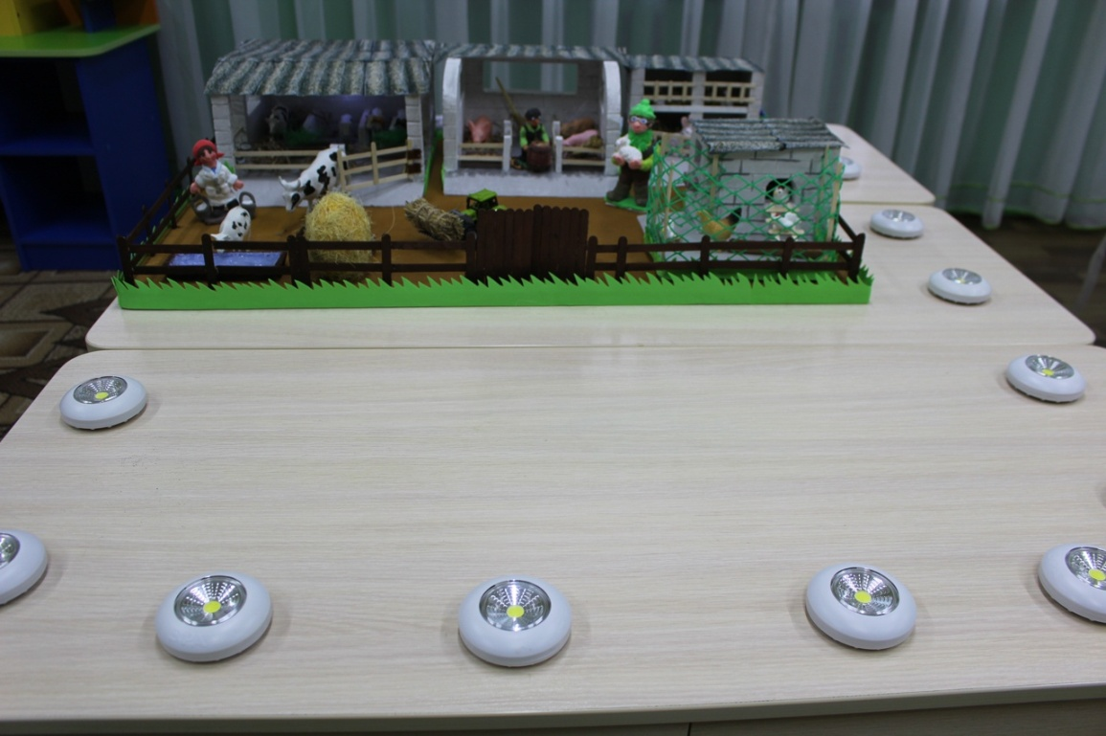

Правильно. Мы подъехали на ферму.
Посмотрите на ферме много разных строений и помещений для животных и птиц.

Дидактическая игра: «Кто где живет?»
- Как называется помещение для кур? (курятник).
- Как называется помещение для свиней? (свинарник).
- Как называется помещение кроликов? (крольчатник).
- Как называется помещение для коров? (коровник).

Воспитатель: Хорошо. Молодцы.
Но на ферме выращивают еще очень много других животных и птиц.
Дидактическая игра с фонариками: «Кто живет на ферме?»

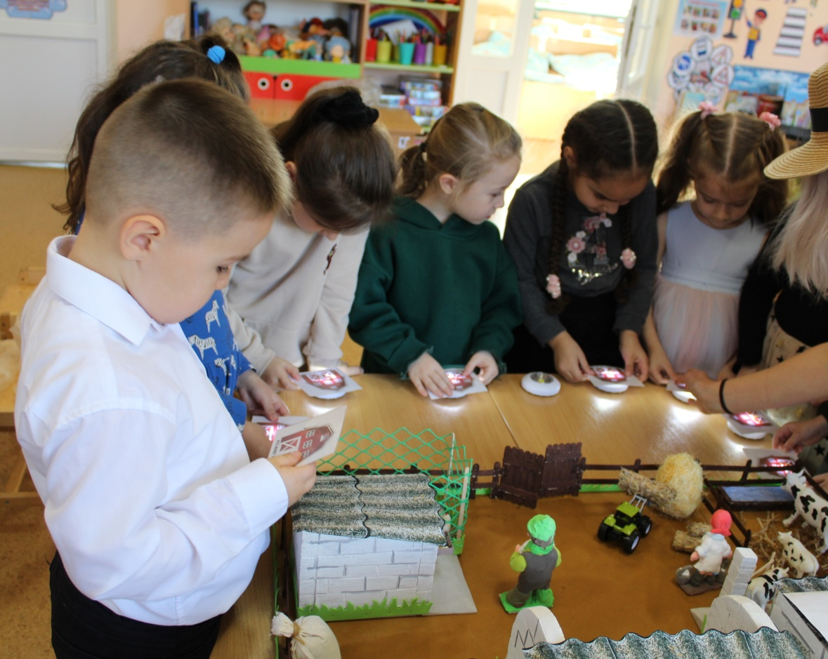
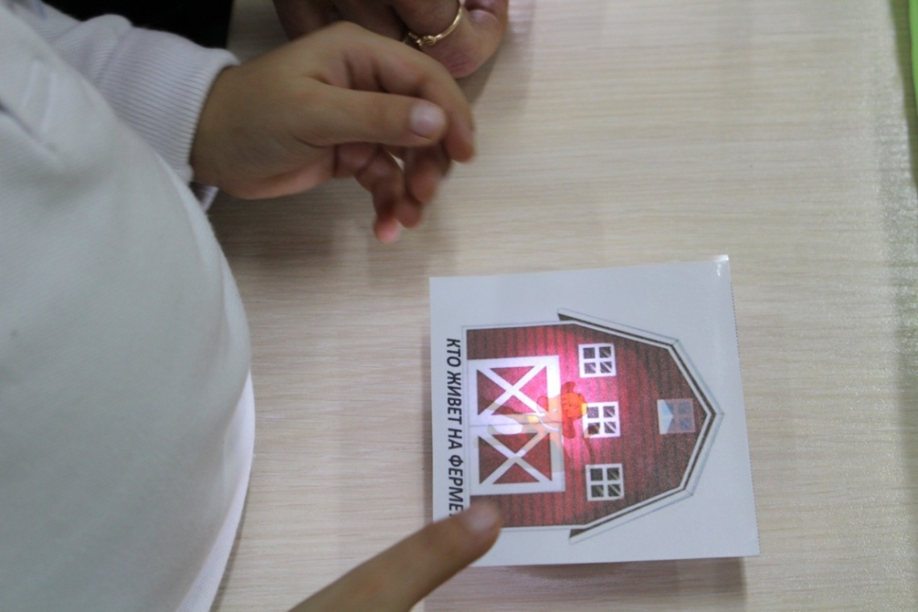
(игра с фонариками «Кто живет на ферме?»)

Ой, посмотрите, сегодня на ферме нас встречает доярка Глаша.
Доярка — это специалист, который кормит коров, ухаживает за ними, доит их, содержит помещения в порядке.
Раньше коров доили вручную, теперь используют вот такой доильный аппарат.
(дети рассматривают картинки как доили коров раньше руками и как сейчас – доильным аппаратом)

Воспитатель: Еще на ферме работает очень важный человек – это зоотехник.
Зоотехник – это специалист, который разводит и заботится о животных на фермах.
У зоотехника тоже не простая работа он:
- Подбирает корма для животных;
- Следит за тем, как кормят животных и в каких условиях их содержат;
- Контролирует их разведение и лечение.

Все это зоотехник делает для того, чтобы получить хороший, качественный результат молочной и мясной продукции.
А качество этих продуктов проверяет лаборант в лаборатории.
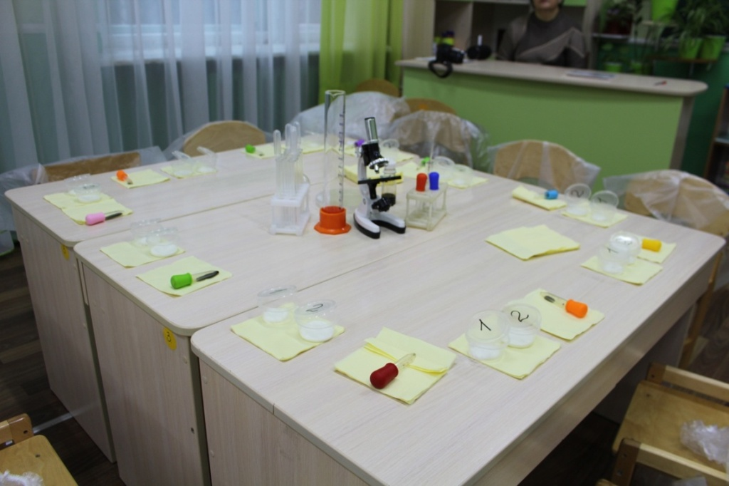
(лаборатория на ферме)
Хотите побывать в лаборатории и поработать как лаборанты?

Тогда садитесь в трактор. Отправляемся дальше в лабораторию.
(звучит звук трактора. Воспитатель и дети отправляются в лабораторию).
IV.
Воспитатель:
Вот мы и приехали в лабораторию.
В лаборатории всегда очень тихо и чисто.
В лаборатории нужно соблюдать технику безопасности: нельзя близко подносить предметы к глазам, к носу, нельзя ничего пробовать на вкус.
Лаборанты здесь работают в специальной одежде. Поэтому и мы с вами сейчас тоже наденем лабораторные шапочки, фартуки и пройдем за столы.
(Дети садятся вокруг стола)

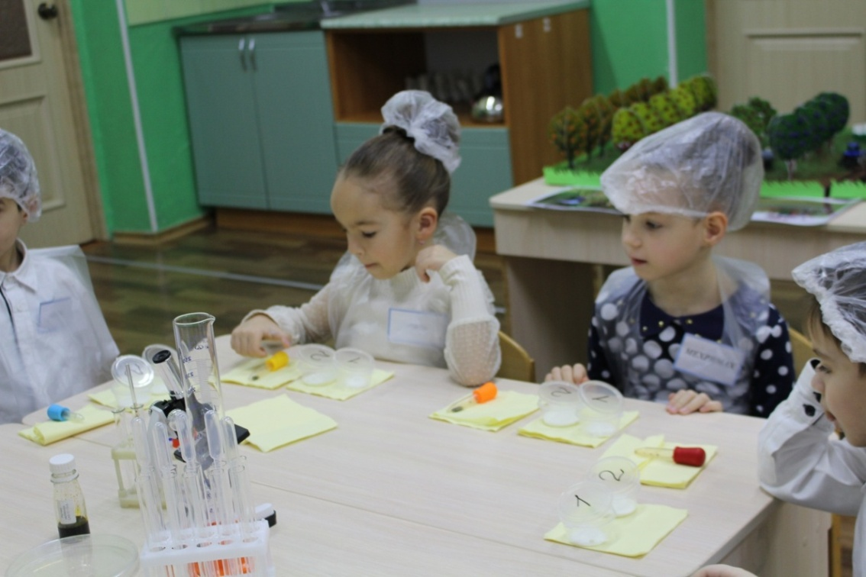

Воспитатель: Ребята, сегодня в лаборатории мы будем проверять качество творога.
Для этого нам потребуется два образца творога: образец в коробочке под № 1 и образец в коробочке под № 2, пипетки, йод, салфетки.

Теперь послушайте, что вам нужно будет сделать:
- взять пипетку;
- аккуратно набрать йод;
- капнуть несколько капелек йода на образец под № 1 и под № 2.

Если творог окрасится в синий цвет, значит в нем много крахмала и его нельзя употреблять в пищу.
Если останется коричневым, то творог качественный без всяких добавок и его можно кушать.
Приступайте к работе.
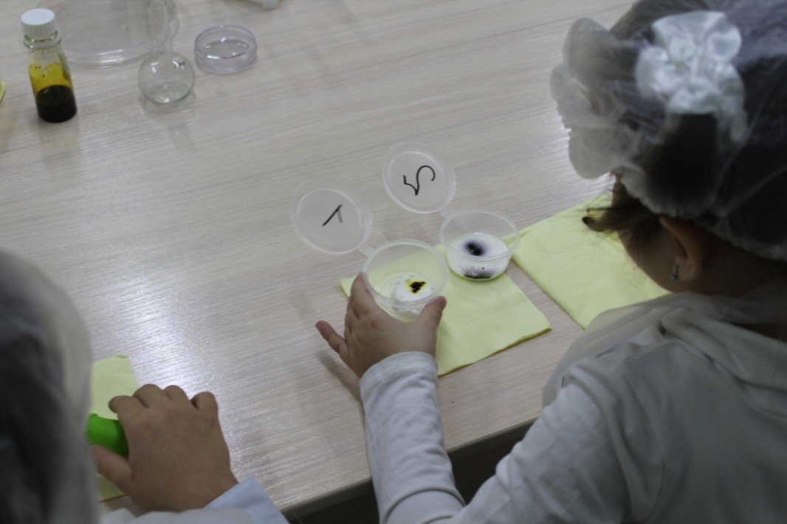
(Проводится опыт «Качество творога».
В конце исследование воспитатель подводит итог)

Воспитатель:
Вы отлично поработали.
Давайте вспомним, где мы сегодня с вами были? (в саду).
С какими профессиями там познакомились с саду? (агроном, тракторист).
А какую работу мы с вами там выполняли? (сажали молодой сад).

А потом где мы были? (в поле).
С какими профессиями познакомились в поле? (комбайнер, овощевод).
Кто помнит, что мы делали на поле? (определяли с какого растения семечко).

Куда мы отправились потом? (на ферму)
С какими профессиями на ферме вы познакомились? (доярка, зоотехник)

А как называется моя профессия? (фермер)
И в лаборатории вы проверяли ….. (качество творога).

Воспитатель: Правильно. Молодцы!
«В сельском хозяйстве нашей страны
Умелые, сильные руки нужны.
Сельских профессий множество есть –
На пальцах их просто не перечесть!
И нам они очень нужны!
И все они очень важны!»

Воспитатель: Но это еще не все. Вы мне очень понравились, и я хочу вас угостить плодами из своего сада. Которые прошли проверку в лаборатории и получили высший знак качества.
(Воспитатель достает корзину с фруктами и отдает детям)
Ну а теперь нам пора возвращаться в детский сад.
Садитесь в трактор. Поехали.
(Звучит звук трактора. Фермер привозит детей обратно в детский сад.)

Воспитатель: Вот мы и вернулись в детский сад. Вам понравилась наша экскурсия?
С вами было очень интересно. До свидания, ребята!
Список используемой литературы:

- Воспитание дошкольника в труде/ В.Г. Нечаева, Р.С. Буре, Л.В. Загик и др.; Сост. Р.С. Буре; Под ред. В.Г.Нечаевой. – 2-е изд., перераб. И доп. М.: Просвещение, 1980г.

- Воспитание нравственных чувств у старших дошкольников: Кн. Для воспитателя дет. Сада/ Р.С. Буре, Г.Н. Година, изд., испр. И доп. _М.: Просвещение, 1989г.

- Кокорева Н.Н., Бондаренко А.К. Любить труд на родной земле: Из опта работы воспитателя сел. дет. сада. _М.: Просвещение, 1987г.

- Куцакова Л.В. конструирование и ручной труд в детском саду: Пособие для воспитателя дет. Сада: Из опыта работы._М.: Просвещение, 1990г.

- Куцакова Л. В. Трудовое воспитание в детском саду. Программа и методические рекомендации. Для занятий с детьми 2-7 лет / Л. В. Куцакова — «МОЗАИКА-СИНТЕЗ», 2005г.

- Куцакова Л. В. Трудовое воспитание в детском саду. Для занятий с детьми 3 -7 лет / «МОЗАИКА-СИНТЕЗ», 2018г.

- Наблюдение и труд детей в природе. Пособие для воспитателей дет. сада Изд. 3-е перераб. и испр. М., «Просвещение», 1976г.

- От рождения до школы. Программа и краткие методические рекомендации: Для работы с детьми 5-6 лет/Под ред. Н.Е. Вераксы, Т.С. Комаровой, М.А. Васильевой. – М.: Мозаика-Синтез, 2018г.

- От рождения до школы. Инновационная программа дошкольного образования/Под ред. Н.Е. Вераксы, Т.С. Комаровой, Э.М. Дорофеевой. – 6-е изд., доп. – М:. Мозаика-синтез, 2021г.

- Федеральный государственный образовательный стандарт дошкольного образования утвержденный приказом Министерства образования и науки РФ от 17 октября 2013 года № 1155 (с изменениями и дополнениями).

- Федеральная образовательная программа дошкольного образования утверждена приказом Министерства просвещения Российской Федерации от 25 ноября 2022 г. N 1028.

